
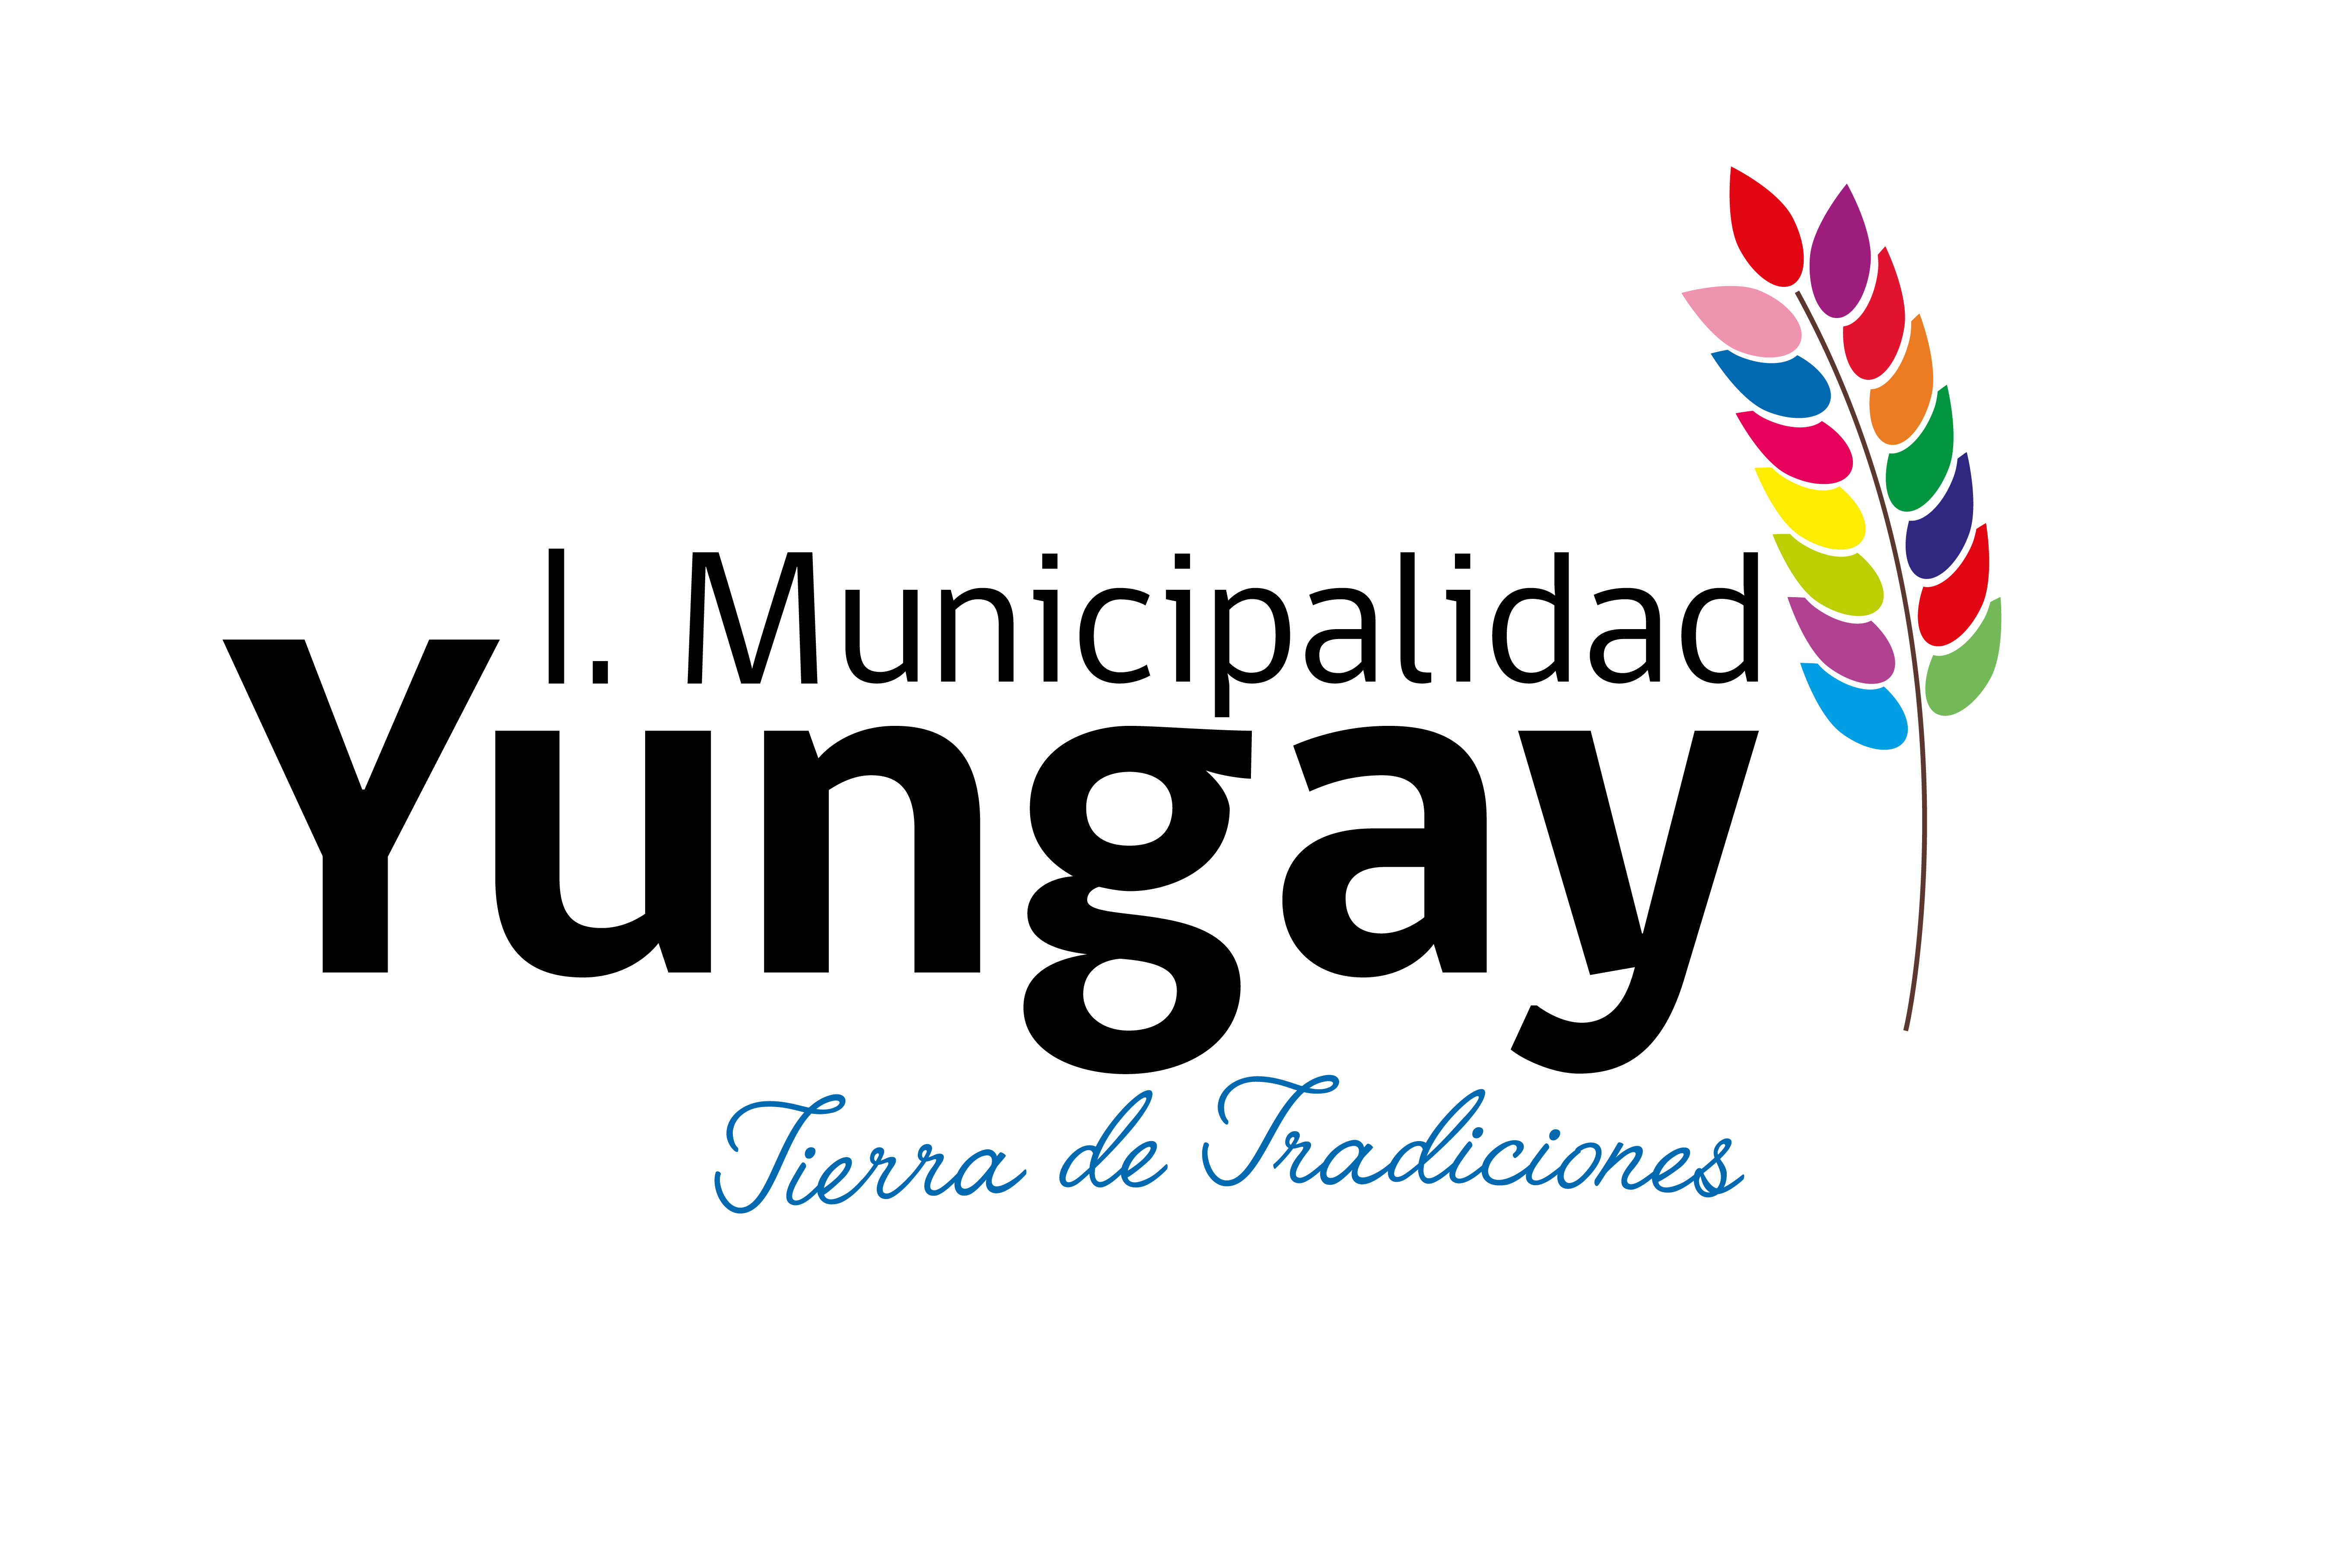
REGLAMENTO Y BASES DE BECA “EDUCACIÓN SUPERIOR” MUNICIPALIDAD DE YUNGAY 2025.-

- GENERALIDADES
La Municipalidad de Yungay ha dispuesto recursos para apoyar a alumnos en situación de vulnerabilidad social que inicien o se encuentren en proceso de formación académica de carácter superior para gastos asociados a sus estudios (universitario, técnico superior o en escuelas matrices de oficiales de las Fuerzas armadas, de Orden y Seguridad) en instituciones reconocidas por el Estado. Incluye, además, a estudiantes de Yungay que cursen estudios superiores en el extranjero.
- PROCESO DE POSTULACIÓN

ETAPA | FECHA | OBSERVACIONES
Inicio de Postulación | 03 de Marzo de hasta el 31 de Marzo 2025. | Las Bases, Anexos y Formularios de postulación podrán ser descargados en la página web del municipio: www.yungay.cl o retiradas en la Dirección de Desarrollo Comunitario.
Recepción de Antecedentes | Desde el 10 de marzo hasta el 31 de Marzo 2025. | La recepción de sobre cerrado con documentos exigidos en Oficina de partes de la Municipalidad de Yungay se realizará hasta las 13:00 hrs.
Proceso de revisión y evaluación | Desde el 01 de abril hasta el 30 de Abril de 2025. | Realizado por comisión designada por decreto alcaldicio.
Resultados | 05 Mayo 2025. | Los resultados serán publicados en la página web del municipio: www.yungay.cl.
Pago de Primera Cuota | Desde el 30 de Mayo 2025. | Sujeto a disponibilidad presupuestaria
Recepción Certificado de Alumno Regular II semestre | Desde el 01 al 29 de agosto de 2025. | En oficinas de partes de la municipalidad.
Pago de Segunda Cuota | Desde el 15 de septiembre 2025 | Sujeto a disponibilidad presupuestaria
- REQUISITOS PARA POSTULAR

Pueden optar a la Beca, jóvenes yungayinos hasta 28 años, que cumplan los siguientes requisitos:
- Haber rendido enseñanza media completa.

- Ser alumno regular de universidad, instituto profesional, centro de formación técnica reconocida por el estado, escuelas matrices de oficiales de las fuerzas armadas, de orden y seguridad. En caso de cursar estudios en el extranjero debe demostrar estar matriculado.

- Ser residentes de la comuna de Yungay, en el caso que él o la estudiante curse estudios en el extranjero los padres deberán acreditar residencia en Yungay sólo con el RSH, el cual debe tener un tramo no superior al 60% de vulnerabilidad.

- Postulantes de 1° año de educación superior: contar con un rendimiento escolar ponderado de los cuatro años de enseñanza media igual o superior a 5.8.
- Postulantes de 2° año en adelante: aprobación total de la malla curricular del año anterior al momento de la postulación, cabe señalar que si reprobó una asignatura el primer semestre y la aprueba el segundo semestre del mismo año se considera malla curricular incompleta, por lo cual no cumple requisito para postular al beneficio municipal.

No podrán acceder al beneficio.

- Personas mayores a 28 años de edad
- Alumnos que cursen estudios sólo los días sábados, vespertinos, especial, ejecutivo online.
- Alumnos que ya posean un título técnico a nivel superior.
- Alumnos que tengan un registro social de hogares superior al 60% de vulnerabilidad social a la fecha de postulación.

- DOCUMENTACIÓN A PRESENTAR

- Ficha de postulación dispuesto por la municipalidad.

- Certificado de concentración de notas original de enseñanza media, o certificado original de notas de los ramos aprobados del año anterior, en cualquiera sea el caso el certificado debe contar con los timbres respectivos en donde se puede acreditar su validez.

- Certificado de alumno regular original y/o comprobante de matrícula emitido por la casa de estudios superior (nacional o extranjero) o de escuelas matrices de oficiales de las fuerzas armadas, de Orden y Seguridad.

- Fotocopia de cédula de identidad por ambos lados.

- Fotocopia de libreta de ahorro o cuenta Rut.

- La acreditación socioeconómica del grupo familiar se debe realizar de la siguiente manera según corresponda la situación de cada postulante:
- Tres últimas liquidaciones de sueldo ( para quienes cuentan con un contrato de trabajo)
- Colillas de pago ( referente a quienes perciben pensiones y/o jubilaciones)
- Certificado de renta.
- Declaración jurada ante notario donde certifique el total de ingresos (este documento sólo corresponde en caso que no exista ingresos económicos formales).

- En caso que el alumno sea madre o padre deben presentar certificado de nacimiento de su hijos/as y su declaración simple de aporte de gastos.

- Certificado Registro Social de Hogares que señale el domicilio en la comuna de Yungay y que no supere el 60 % de vulnerabilidad social.

- Acreditar, de ser necesario, otras situaciones que demanden gastos del grupo familiar: Enfermedades catastróficas y hermanos/as, u otros familiares, que se encuentre cursando estudios, ya sea básico, medio o superior.

Observación:

La no presentación de uno de los documentos solicitados en las bases quedará a criterio de la comisión si se solicitan para pasar el proceso de admisibilidad, a excepción de lo establecido en el punto 9, que sólo lo podrán acreditar quienes presenten alguna de esas situaciones familiares.

- REQUISITO PARA LA ENTREGA DE DOCUMENTACIÓN

- Realizar la entrega de la postulación hasta el Lunes 31 de marzo del 2025, en la oficina de partes de la municipalidad de Yungay, hasta las 13:00 horas.

- La documentación proporcionada por el alumno debe venir en un sobre sellado con los siguientes antecedentes:
- Postulación beca municipal de educación superior año 2025.
- Nombre del Alumno (a)
- Cédula de identidad del alumno (a)
- Teléfono de contacto del alumno:
- Domicilio.
- Nombre de mamá, papá y/o familiar con el que resida.
- Teléfono de contacto de mamá, papá y/o familiar con el que resida.

- PROCESO DE EVALUACIÓN

- Revisión de documentación para aprobar el proceso de admisibilidad documentaria 01 de abril hasta 07 de abril 2025.

- Distribución de becas entre las y los profesionales a cargo del proceso de visitas domiciliarias 07 de abril 2025. Es importante señalar que el proceso de visitas solo se realizará en caso que los postulantes superen la cantidad de becas vacantes.

- Visitas domiciliarias del 08 al 18 de abril del 2025.

Dudas o consultas al teléfono 422255625 / 422255628 y/o en la Dirección de Desarrollo comunitario.

FICHA DE POSTULACIÓN BECA DE EDUCACIÓN SUPERIOR
“ILUSTRE MUNICIPALIDAD DE YUNGAY”

- ANTECEDENTES PERSONALES

Nombre Completo
Cédula de Identidad
Fecha de Nacimiento
Nº Cuenta de Ahorro
Banco
Domicilio Familiar
Domicilio Académico
Teléfono
Email

- ANTECEDENTES ACADÉMICOS

Curso
Carrera
Universidad Sede Año de Ingreso
Duración de la Carrera
Promedio General de Notas Año anterior

- BENEFICIOS ESTUDIANTES CON QUE CUENTA

Nombre del Beneficio
En que Consiste
Quien lo Otorga
Observación
Nombre del Beneficio
En que Consiste
Quien lo Otorga
Observación
Nombre del Beneficio
En que Consiste
Quien lo Otorga
Observación
Nombre del Beneficio
En que Consiste
Quien lo Otorga
Observación

ANTECEDENTES GRUPO FAMILIAR.

POSTULANTE:

INTEGRANTES DEL GRUPO FAMILIAR:

NOMBRE | RUT | PARENTESCO | OCUPACIÓN | INGRESOS

NO OLVIDAR ACREDITAR CON LA DOCUMENTACIÓN SOLICITADA EN EL REGLAMENTO.

____________________________________
FIRMA POSTULANTE

